Gabriele Bressan consegue il diploma accademico di I livello presso il Conservatorio di Udine con il massimo dei voti e la lode nella Scuola di Oboe del prof. Sandro Caldini. Nel 2014 ha studiato anche al Konservatorium Wien Privatuniversität di Vienna con il prof. Guy Porat. Attualmente frequenta il Master in Music Performance con il prof. Omar Zoboli presso la Musik Akdemie Basel (Basilea, CH). Ha seguito masterclass e corsi di perfezionamento con i prof. Nicholas Daniel, Christian Schmidtt, Jesùs Fuster, Eric Niord-Larssen, Andreas Helm. L’interesse per gli strumenti affini lo porta ad approfondire particolarmente lo studio del corno inglese e dell’oboe d’amore, in particolare con il prof. Renato Duca (Corno inglese presso il Teatro alla Scala). Contemporaneamente, presso il Conservatorio di Udine segue il percorso di studi in Composizione e direzione d’orchestra a fiati nella Scuola del prof. Marco Somadossi. Ha studiato anche direzione d’orchestra con il m° Fabrizio Dorsi. Svolge un’intensa attività concertistica con diversi gruppi da camera, orchestre a fiati e sinfoniche, sia in Italia che all’estero. Da qualche anno collabora stabilmente, in qualità di oboe principale, con diversi ensemble a Vienna, soprattutto per produzioni d’operetta. Assieme all’arpista Silvia Podrecca costituisce un duo stabile che ha già ricevuto critiche molto positive. È solista dell’orchestra d’arpe Ventaglio d’arpe di Udine. Nel novembre 2015 ha preso parte a una tournée a Rio de Janerio dove è stato invitato come concertista nella rassegna RioWindsFestival.

Alberto Gaspardo inizia gli studi musicali di pianoforte e organo all’età di cinque anni con il prof. Daniele Toffolo presso la Scuola di musica Salvador Gandino di Porcia. In seguito studia pianoforte, organo, composizione organistica e clavicembalo con i prof. Luca Antoniotti, Giampietro Rosato, Luigi Scopel, Ilario Gregoletto, perfezionandosi con Michael Radulescu, Guy Bovet, Beppino Delle Vedove, Ludger Lohmann. Collabora con l’Orchestra Naonis, il Coro ed Orchestra San Marco di Pordenone, l’Ensemble di musica contemporanea e l’Ensemble vocale del Conservatorio «Jacopo Tomadini» di Udine, l’Accademia Palatina, l’Orchestra nazionale sinfonica degli studenti dei Conservatori italiani, il Coro Sant’Antonio Abate e i Pueri Ccntores del duomo di Pordenone, dove insegna pianoforte e teoria musicale. Ha ottenuto il premio (nella sua categoria) al concorso organistico nazionale Benedet di Bibione (2016). Sia come solista che come accompagnatore o ‘continuista’, si è esibito in Italia e in Francia ed è organista titolare della chiesa di Santa Maria degli Angeli (detta “del Cristo”) di Pordenone. Presso il Conservatorio di Udine è iscritto al Triennio di Organo e composizione organistica nella Scuola del prof. Luca Antoniotti.

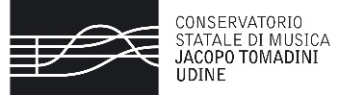

CONCERTI D’ESTATE
AL ‘RENATI’

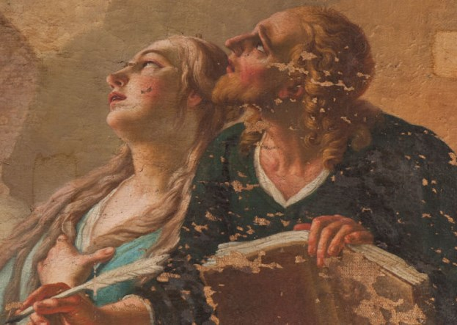

CHIESA MADONNA DELLA CARITA’, via Tomadini (Udine)
martedì 30 agosto 2016 - ore 21

Gabriele Bressan oboe
Alberto Gaspardo organo

Organo
Pietro De Corte, Tolmezzo 1844
Restauro
Premiata Fabbrica Organi cav. Francesco Zanin di Gustavo Zanin
2010

Programma

Note dalla Laguna
Forme e contaminazioni della musica veneziana
nella prima metà del Settecento

Georg Friedrich Händel
(1685 - 1759) Overture, da Rinaldo

Giovanni Benedetto Platti
(1697 - 1763) Sonata VIII in do minore Allegro - Adagio - Allegro - Allegro
Alessandro Marcello
(1673 - 1747) Concerto in re minore per oboe, archi e basso continuo Op. 1 nr. 2 (trascr. per oboe e organo)
Andante - Adagio - Presto
Baldassare Galuppi
(1706 - 1785) Sonata in do maggiore Andantino - Presto - Andantino - Presto
Georg Friedrich Händel
(1685 - 1759) “Lascia ch’io pianga”, da Rinaldo

Antonio Vivaldi
(1678 - 1741) Concerto in re maggiore per violino, archi e basso continuo Op. 3 nr. 9
(trascr. per organo di Johan Sebastian Bach, BWV 972)
Allegro - Larghetto - Allegro
Georg Friedrich Händel
(1685 - 1759) Sonata in do minore per oboe e basso
Continuo Op. 1 nr. 8, HWV 366
Largo - Allegro - Adagio – Allegro

